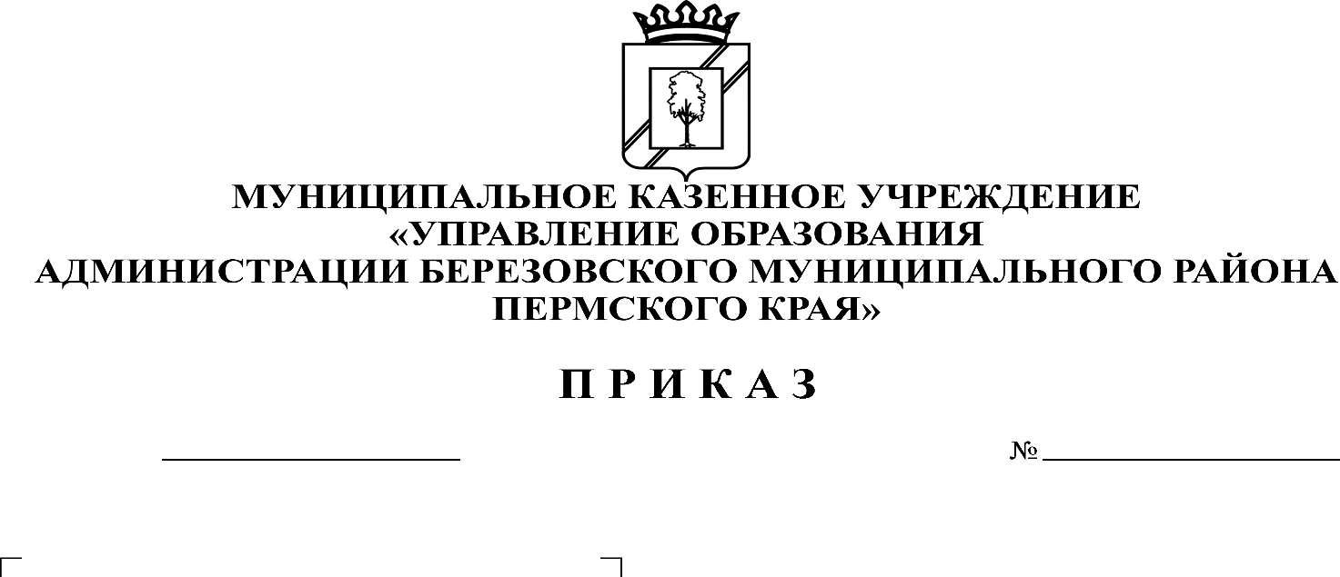

**Об утверждении муниципального плана мероприятий («дорожной карты») по реализации Концепции поддержки школ с низкими образовательными результатами обучающихся и школ, функционирующих в неблагоприятных социальных условиях, в Березовском муниципальном округе Пермского края, до 2024 года**

**КОМИТЕТ ОБРАЗОВАНИЯ**

**АДМИНИСТРАЦИИ БЕРЕЗОВСКОГО МУНИЦИПАЛЬНОГО ОКРУГА**

**ПЕРМСКОГО КРАЯ**

213

28.06.2021

В соответствии с приказами Министерства образования и науки Пермского края от 09.03.2021 г. № 26-01-06-223 «Об утверждении Концепции региональной системы управления качеством образования в Пермском крае до 2024 г.», от 19.04.2021 г. № 26-01-06-394 «Об утверждении Концепции поддержки школ с низкими образовательными результатами обучающихся и школ, функционирующих в неблагоприятных социальных условиях, в Пермском крае до 2024 года», от 11.06.2021 г. № 26-01-06-662 «Об утверждении Плана мероприятий («дорожной карты») по реализации Концепции поддержки школ с низкими образовательными результатами обучающихся и школ, функционирующих в неблагоприятных социальных условиях, в Пермском крае до 2024 года», приказами Комитета образования от 28.06.2021 г. № 207 «Об утверждении муниципальной ведомственной программы «Создание и развитие муниципальной системы управления качеством образования в Березовском муниципальном округе Пермского края» до 2024 года», от 28.06.2021 г. № 208 Об утверждении Положения «Об обеспечении функционирования и развития муниципальной системы управления качеством образования в Березовском муниципальном округе Пермского края» до 2024 года»

ПРИКАЗЫВАЮ:

1. Утвердить прилагаемый муниципальный план мероприятий («дорожную карту») по реализации Концепции поддержки школ с низкими образовательными результатами обучающихся и школ, функционирующих в неблагоприятных социальных условиях, в Березовском муниципальном округе Пермского края, до 2024 года (далее – Муниципальный план мероприятий).
2. Обеспечить исполнение положений настоящего приказа всеми субъектами, задействованными в реализации вышеуказанного Муниципального плана мероприятий.
3. Контроль за исполнением настоящего приказа оставляю за собой.

Председатель С.В. Мезенцева

УТВЕРЖДЕН

приказом Комитета образования

от 28.06.2021 г. № 213

**Муниципальный план мероприятий («дорожная карта»)**

**по реализации Концепции поддержки школ с низкими образовательными результатами обучающихся и школ, функционирующих в неблагоприятных социальных условиях, в Березовском муниципальном округе Пермского края до 2024 года**

|  |  |  |  |  |
| --- | --- | --- | --- | --- |
| **№ п/п** | **Мероприятие**  **(содержание деятельности)** | **Ответственные исполнители** | **Сроки исполнения** | **Планируемый результат** |
| 1. Нормативно-правовое обеспечение | | | | |
| 1.1. | Разработка и утверждение критериев и показателей системы работы со школами с низкими результатами обучения и/или школами, функционирующими в неблагоприятных социальных условиях на муниципальном уровне | МОУО, ОО | июль-август, 2021 г. | Утверждена система критериев и показателей на муниципальном уровне |
| 1.2. | Разработка и утверждение плана мероприятий (дорожной карты) по поддержке школ с низкими образовательными результатами обучающихся и школ, функционирующих в неблагоприятных социальных условиях, муниципального образования | МОУО | июль, 2021 г. | Утвержден план мероприятий («дорожная карта») по поддержке школ с низкими образовательными результатами обучающихся и школ, функционирующих в неблагоприятных социальных условиях, в Березовском муниципальном округе Пермского края |
| 1. Общесистемные мероприятия | | | | |
| 2.1. | Участие в мероприятиях регионального плана-графика реализации федерального проекта по организации методической поддержки общеобразовательных организаций, имеющих низкие образовательные результаты обучающихся (500+) | МОУО, ОО | ежегодно | Участие в мероприятиях в соответствии с региональным планом-графиком |
| 2.2. | Обеспечение деятельности предметных групп учителей школ Пермского края-участников регионального проекта «Образовательный лифт: школы с низкими образовательными результатами» | МОУО, ОО | Ежегодно в случае включения в проект | Отчет о реализации регионального проекта «Образовательный лифт: школы с низкими образовательными результатами» |
| 2.3. | Проведение мероприятий (дорожной карты) по поддержке школ с низкими образовательными результатами обучающихся и школ, функционирующих в неблагоприятных социальных условиях, Березовского муниципального округа пермского края | МОУО, ОО | ежегодно (в соответствии с планом) | Отчет (справка) |
| 2.4. | Участие в совещаниях по результатам реализации федерального проекта по организации методической поддержки общеобразовательных организаций, имеющих низкие образовательные результаты обучающихся (500+) | МОУО, ОО | В течение года (по мере необходимости) | Исполнение рекомендаций |
| 1. Мониторинг управления ходом реализации Плана | | | | |
| 3.1. | Подготовка и представление результатов системы работы со школами с низкими результатами обучения и/или школами, функционирующими в неблагоприятных социальных условиях на муниципальном уровне | МОУО | ежегодно (август) | Справка |
| 3.2. | Анализ адресных рекомендаций для принятия управленческих решений, по результатам мониторинга системы работы со школами с низкими результатами обучения и/или школами, функционирующими в неблагоприятных социальных условиях | МОУО | ежегодно | Исполнение рекомендаций по результатам мониторинга |